BÀI 5
VOI CON KHÁT NƯỚC
1. Ý NGHĨA THẺ LỆNH
   | Động cơ quay không liên tục.
   | Động cơ quay liên tục
 | Thiết lập tốc độ của động cơ
 | Động cơ dừng lại
 | Chờ … giây
Mô hình điều khiển 2 Motor riêng biệt
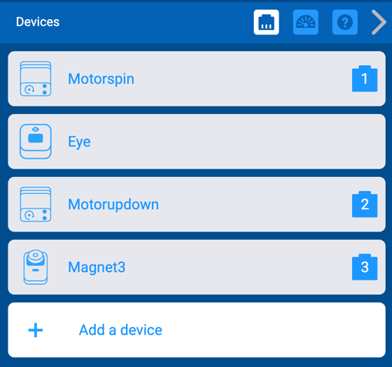 | 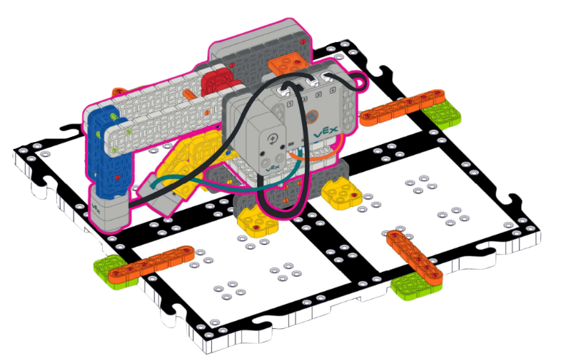
2. NHIỆM VỤ BÀI HỌC
Nhiệm vụ: Dùng vòi để nâng các vật nặng và đặt sang vị trí khác.
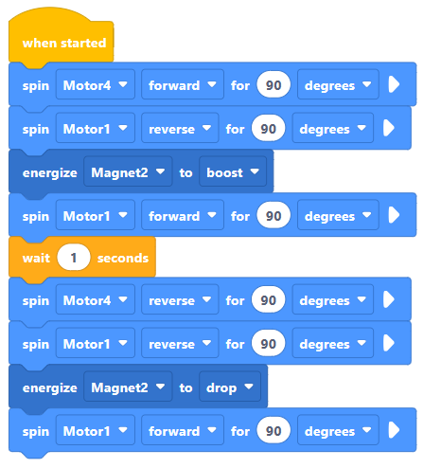
3. BÀI TẬP
Điền tên gọi của các nhóm thẻ lệnh tương ứng với màu sắc trong phần mềm Vex Go
VD:  Nhóm thẻ lệnh Operators






